LAYANAN INFORMASI PPID PELAKSANA PUSKESMAS PASUNDAN
TAHUN 2025
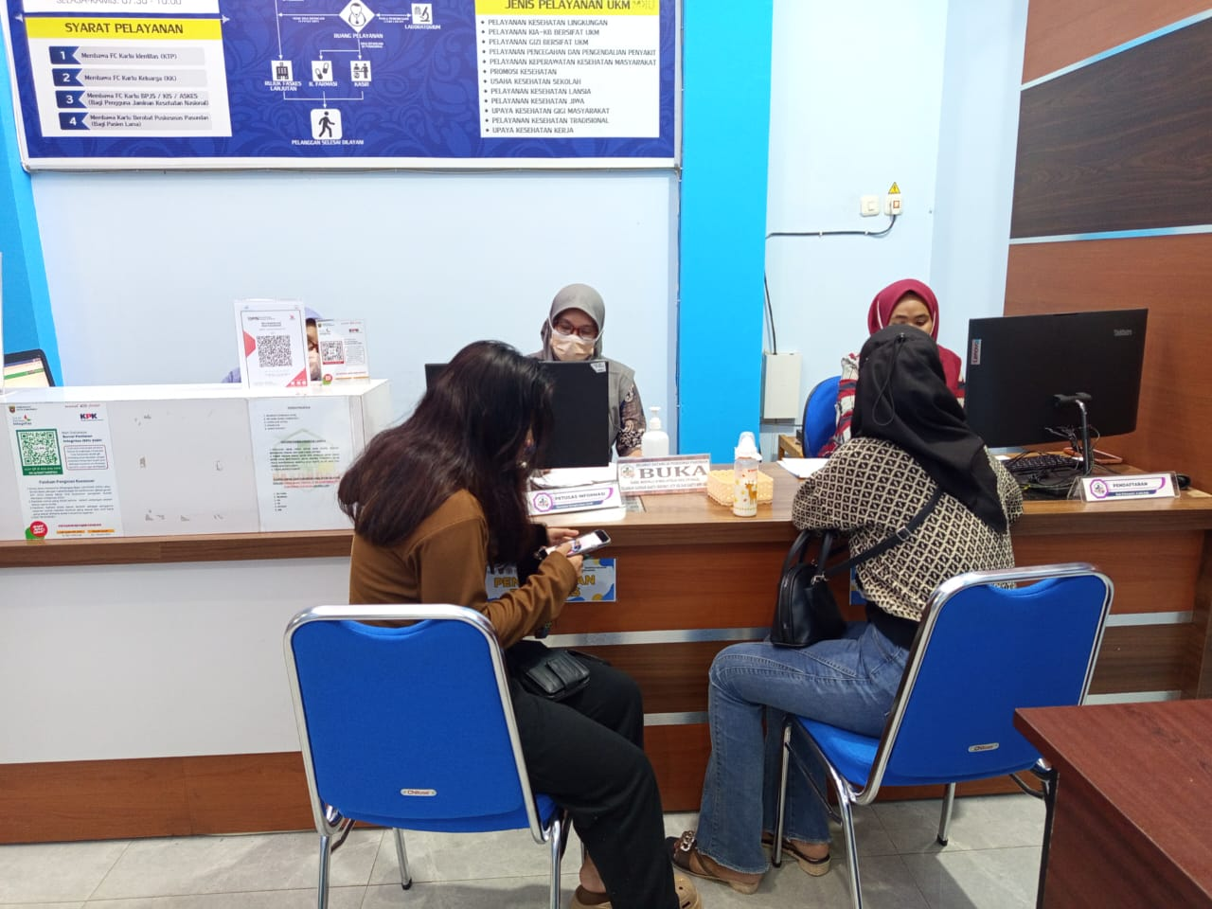
- Foto Front Desk
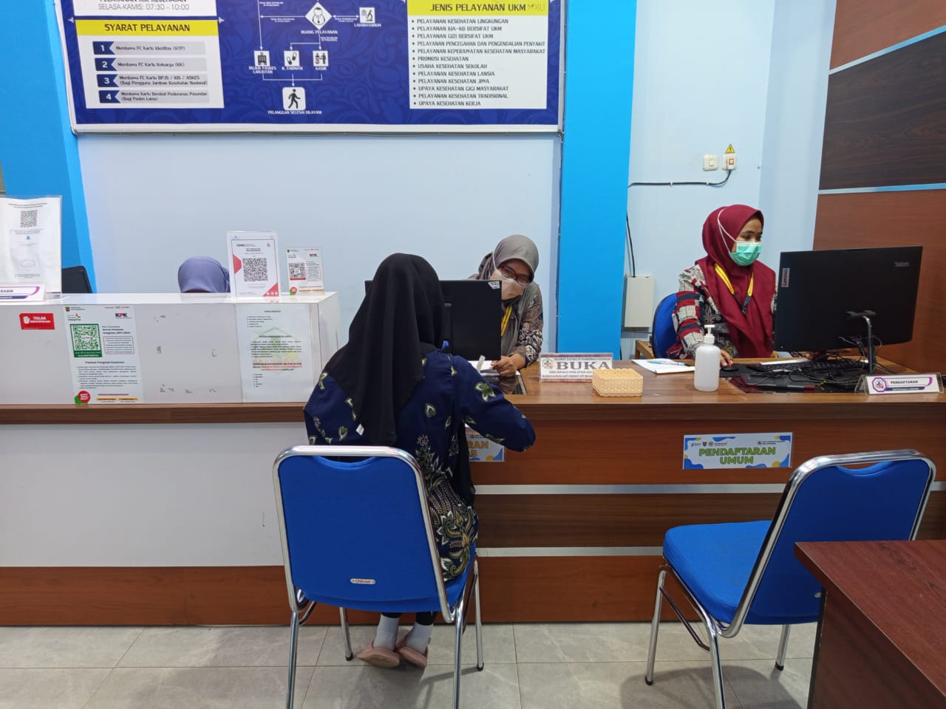
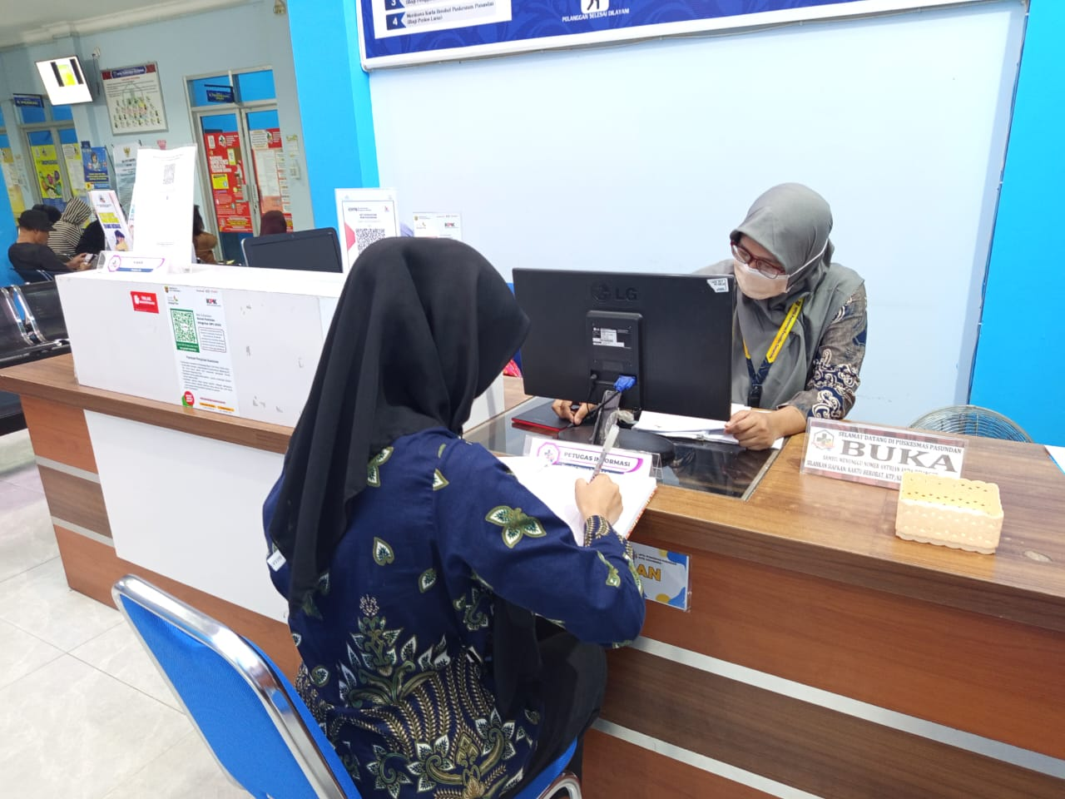
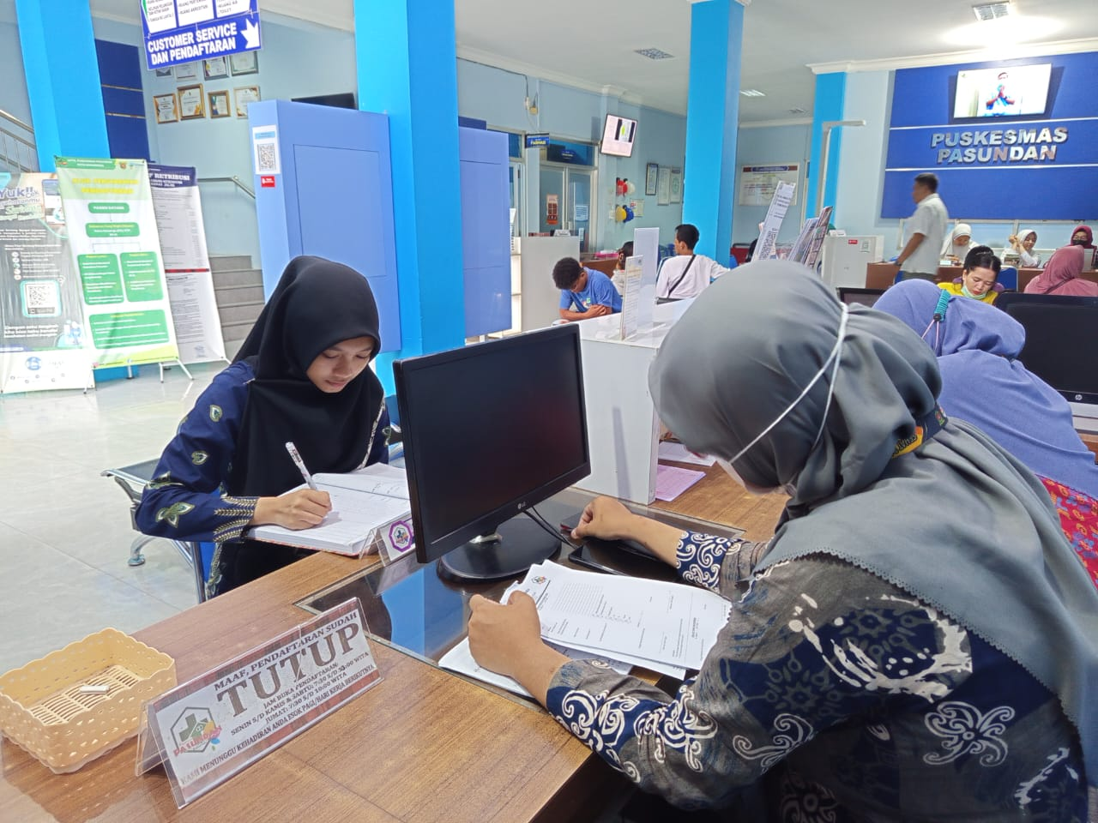

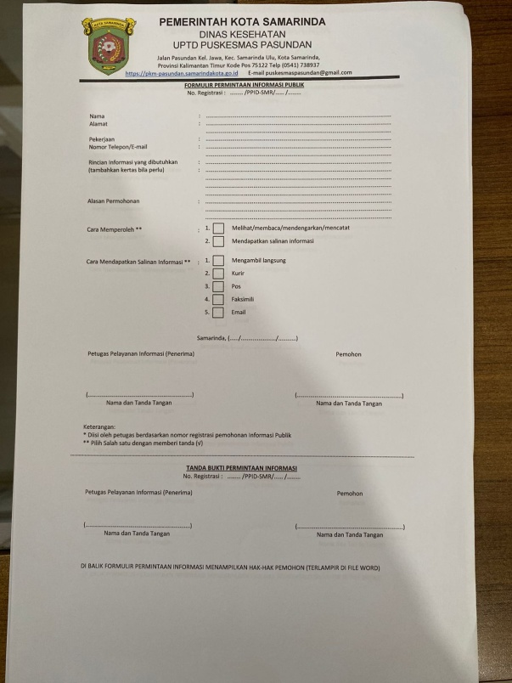

- Foto Formulir Permohonan Informasi dan Buku Register Permohonan Informasi yang Disediakan Di Front Desk

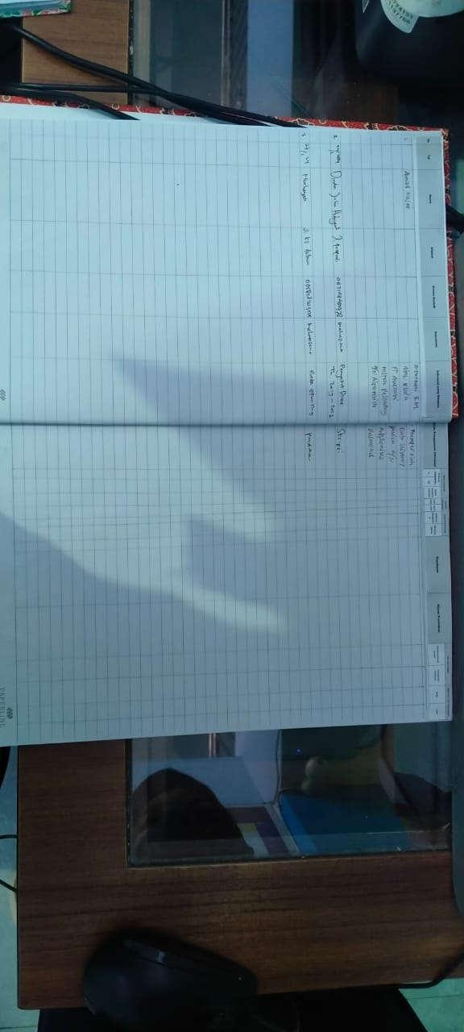
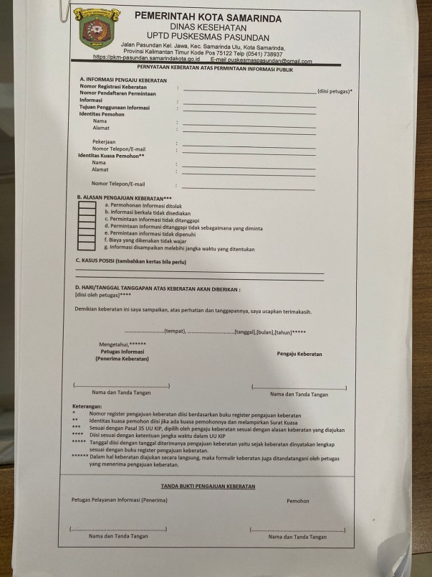
- Foto Formulir Keberatan Informasi dan Buku Register Permohonan Informasi yang Disediakan Di Front Desk


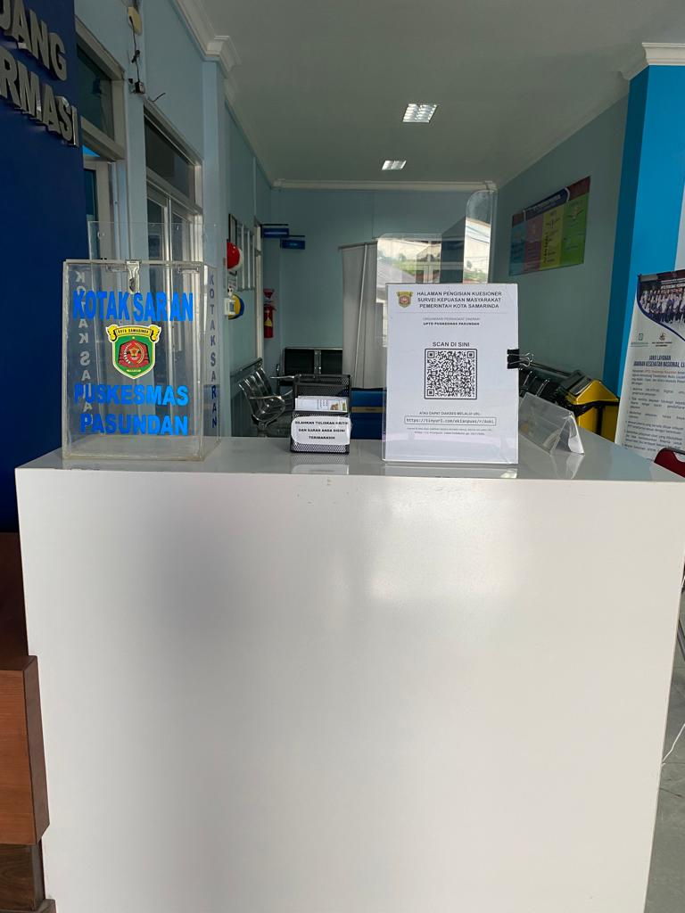
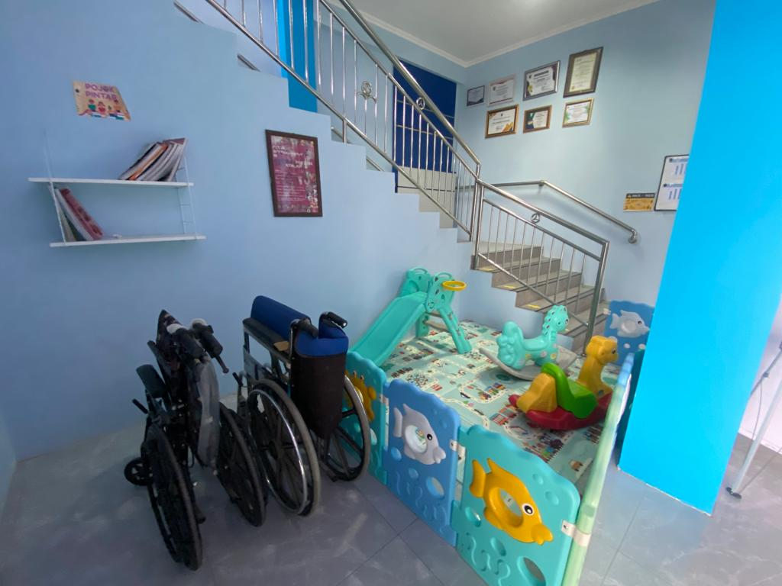
- Foto Sarana dan Prasarana yang disediakan di Front Desk

